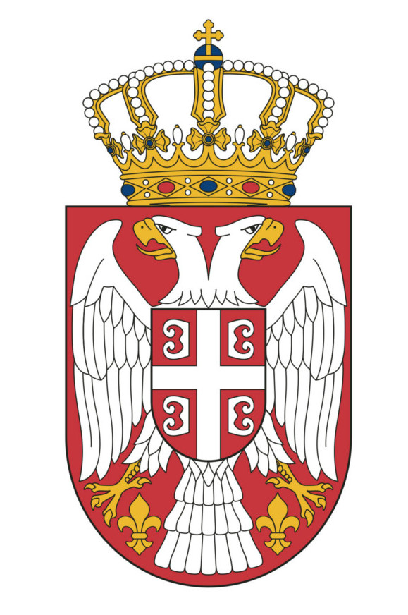
РЕПУБЛИКА СРБИЈА
МИНИСТАРСТВО ОДБРАНЕ
СЕКТОР ЗА МАТЕРИЈАЛНЕ РЕСУРСЕ
УПРАВА ЗА НАБАВКЕ И ПРОДАЈУ
Број 462 - 18
02.09.2020. године

Појашњење конкурсне документације
за ЈН 24/2020
о б ј а в љ у ј е -

На основу члана 63. Закона о јавним набавкама (“Службени гласник РС”, бр. 124/12, 14/15 и 68/15), а у вези захтева потенцијалног понуђача за појашњењем конкурсне документације за ЈН 24/2020 – ситан кухињски инвентар, наручилац објављује следеће:

Питање: За Партију 11, ставка 11.3- чаша за пиво без ручке
Увидом у конкурсну документацију имамо нејасноће и постављамо следеће питање за Партију 11 – позиција 11.3 – Чаша за пиво без ручке, стаклена, са стопом, запремине 300-330 мл. Да ли је прихватљиво понудити чашу за пиво без ручке, стаклену, са стопом, запремине 300-375 мл, обзиром да је то и према слици права чаша коју тражите од 0,3 лит за пиво, али се декларише прецизно запремином пуне чаше.

Одговор: Није прихватљиво. Прихвата се запремина пуне чаше која је у распону од 300- 330 мл.

ЉН, ЗВ/
Н А Ч Е Л Н И К
п у к о в н и к
др Александар Цакић, дипл.инж.

